ĐỀ CƯƠNG ÔN TẬP HỌC KÌ I
MÔN ĐỊA LÍ 6

Câu 1: Trái đất ở vị trí thứ mấy theo thứ tự xa dần mặt trời? Trái đất có hình gì? Kích thước ra sao? Độ dài bán kính trái đất và độ dài đường xích đạo?
Đáp án
Trái đất ở vị trí thứ ba theo thứ tự xa dần mặt trời
Trái đất có dạng hình cầu,
độ dài bán kính trái đất 6370 km,
độ dài đường xích đạo là 40076km.

Câu 2:
Khoảng cách từ Hà Nội đến Hải Phòng là 105 km. Trên một bản đồ Việt Nam, khoảng cách giữa hai thành phố đó đo được 15cm. Vậy bản đồ có tỷ lệ bao nhiêu?

Đáp án
Khoảng cách thực tế là 105 km = 10.500.000cm
Khoảng cách trên bản đồ là 15cm
Tỷ lệ bản đồ là 15: 10.500.000 = 1: 700.000

Câu 3:
Quan sát hình vẽ trên và cho biết:

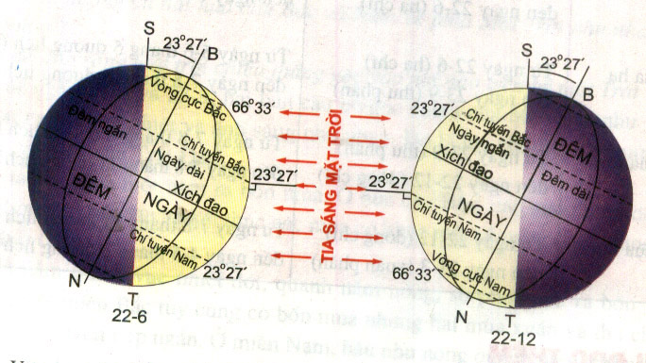

-Vào ngày 22/6( hạ chí) ánh sáng mặt trời chiếu thẳng góc vào mặt đất ở vĩ tuyến bao nhiêu? Vĩ tuyến đó là đường gì?
-Vào ngày 21/3 và 23/9( xuân phân, thu phân) ánh sáng mặt trời chiếu thẳng góc vào mặt đất ở vĩ tuyến bao nhiêu? Vĩ tuyến đó là đường gì?
-Vào ngày 22/12( đông chí) ánh sáng mặt trời chiếu thẳng góc vào mặt đất ở vĩ tuyến bao nhiêu? Vĩ tuyến đó là đường gì?
Đáp án
-Vào ngày 22/6( hạ chí) ánh sáng mặt trời chiếu thẳng góc vào mặt đất ở vĩ tuyến 23⁰ 27’ bắc. Vĩ tuyến đó là đường chí tuyến bắc.
-Vào ngày 22/12( đông chí) ánh sáng mặt trời chiếu thẳng góc vào mặt đất ở vĩ tuyến 23⁰ 27’nam. Vĩ tuyến đó là đường chí tuyến nam.
-Vào ngày 21/3 và 23/9( đông chí) ánh sáng mặt trời chiếu thẳng góc vào mặt đất ở vĩ tuyến 0⁰. Vĩ tuyến đó là đường xích đạo.

Câu 4: Núi là gì? Căn cứ vào độ cao, hãy phân loại núi?
Đáp án
-Núi là một dạng địa hình nhô cao rõ rệt trên mặt đất, núi có ba bộ phận: Đỉnh núi
Sườn núi
Chân núi
- Căn cứ vào độ cao người ta phân loại núi như sau:
+ Núi thấp: dưới 1000m.
+ Núi trung bình: từ 1000- 2000m.
+ Núi cao : từ 2000m trở lên.

Câu 5 Tại sao trái đất chuyển động quanh mặt trời lại sinh ra hai thời kỳ nóng và lạnh luân phiên nhau ở hai nửa cầu trong một năm?
Đáp án
-Trái đất chuyển động quanh mặt trời theo quỹ đạo có hình elip gần tròn, khi chuyển động trên quỹ đạo trục trái đất có độ nghiêng không đổi và luôn hướng về một phía nên hai nửa cầu bắc và nam luân phiên nhau ngả về phía mặt trời. Thời gian nửa cầu nào ngả về phía mặt trời nhận được nhiều nhiệt là mùa nóng, cùng lúc đó nửa cầu còn lại chếch xa mặt trời nhận được ít nhiệt là mùa đông

Câu 6 Quan sát hình vẽ sau và trình bày đặc điểm cấu tạo bên trong của trái đất. 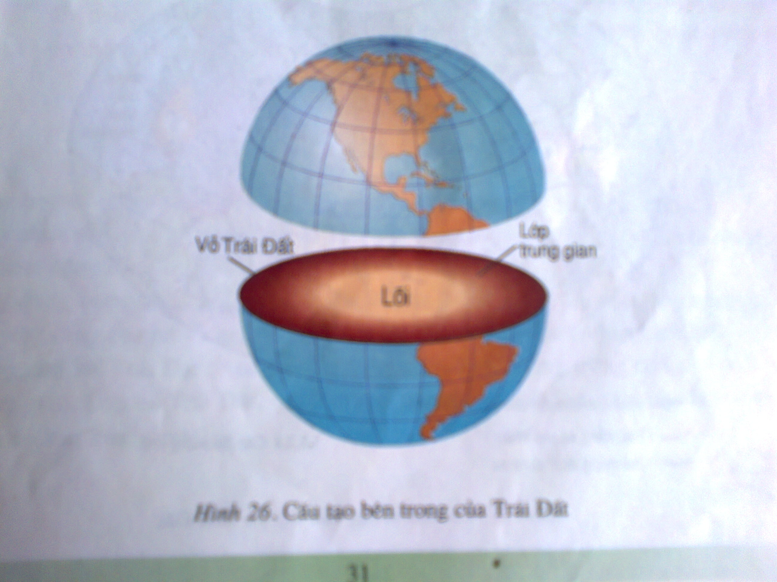
Đáp án
Cấu tạo bên trong của trái đất gồm 3 lớp: Lớp vỏ
Lớp trung gian
Lớp lõi ( nhân)
+Lớp vỏ trái đất (bên ngoài): Độ dày 5-70km, ở trang thái rắn chắc, càng xuống sâu nhiệt độ càng cao, tối đa 1.000ºc.
+Lớp trung gian (ở giữa) dày gần 3.000km, trạng thái quánh dẻo đến lỏng, nhiệt độ từ 1.500- 4.700ºc.
+Lớp lõi trái đất ( nhân ở bên trong): dày trên 3.000km, lỏng ở bên ngoài, rắn ở trong, nhiệt độ cao nhất khoảng 5.000ºc.

Câu7: Con người đã có những biện pháp gì để hạn chế những thiệt hại do động đất gây ra?
Đáp án
- Động đất gây thiệt hại lớn về người và tài sản
-Con người đã tìm cách xây nhà dùng các vật liệu chịu được các chấn động lớn, lập các trạm nghiên cứu, dự báo... để kịp thời sơ tán dân trước khi có động đất xảy ra

